Генеральный директор АО
«Киреевский ветсанутильзавод»
_______________В.А. Жмурин

«17» апреля 2026 г.

ИЗВЕЩЕНИЕ О ПРОВЕДЕНИИ ЗАКУПКИ У ЕДИНСТВЕННОГО ПОСТАВЩИКА

на оказание услуг по финансовой аренде (лизингу)
оборудования системы сбора и утилизации соковых паров

2026

СВЕДЕНИЯ О ЗАКУПКЕ
Настоящее извещение о проведении закупки у единственного поставщика (далее – закупки) подготовлено в соответствии с Федеральным законом от 18.07.2011 № 223-ФЗ «О закупках товаров, работ, услуг отдельными видами юридических лиц» (далее по тексту также – Закон № 223-ФЗ) и положением АО «Киреевский ветсанутильзавод» о закупке товаров, работ, услуг для нужд Акционерного общества «Киреевский ветеринарно-санитарный утилизационный завод» (далее – Положение).
№  пункта | Наименование | Информация
1. | Наименование заказчика, контактная информация | Наименование: акционерное общество «Киреевский ветеринарно-санитарный утилизационный завод»  Место нахождения: Российская Федерация, 301280, Тульская область, м.р-н Киреевский, с.п. Бородинское, д. Старая Вьевка, тер. Производственная зона, зд.1 к.1  Почтовый адрес: Российская Федерация, 301280, Тульская обл., Киреевский район, г. Болохово  Номер контактного телефона: + 7-910-076-59-80.  Адрес электронной почты: kvsuz_tula@mail.ru.  Ответственное должностное лицо: Евсюнина Анна Александровна. Телефон: +7-915-780-03-77
2. | Наименование закупки | Оказание услуг по финансовой аренде (лизингу) оборудования системы сбора и утилизации соковых паров
3. | Наименование и описание объекта закупки, количество поставляемого товара, объем выполняемых работ, оказываемых услуг. | Указаны в приложении № 2 к настоящему извещению
4. | Требования к качеству, техническим характеристикам товара, работы, услуги, их безопасности, функциональным характеристикам (потребительским свойствам) товара, размерам, упаковке, отгрузке товара, результатам работы, установленные Заказчиком и предусмотренные техническими регламентами в соответствии с законодательством РФ о техническом регулировании, документами, разрабатываемыми и применяемыми в национальной системе стандартизации в соответствии с законодательством РФ о стандартизации, и иные требования, связанные с определением соответствия поставляемого товара (выполняемой работы, оказываемой услуги) потребностям Заказчика | Указаны в приложении № 2 к настоящему извещению
5. | Место поставки товара, выполнения работ, оказания услуг | Тульская область, м.р-н Киреевский, с.п. Бородинское, д. Старая Вьевка, тер. Производственная зона, зд.1 к.1, территория АО «Киреевский ветсанутильзавод».
6. | Условия поставки товара, выполнения работ, оказания услуг | В соответствии с проектом договора
7. | Срок (период) договора финансовой аренды (лизинга) | 8 лет с даты подписания Лизингодателем и Лизингополучателем Акта приема-передачи Предмета лизинга
8. | Начальная (максимальная) цена договора. | Начальная (максимальная) цена договора:  30 367 769 (Тридцать миллионов триста шестьдесят семь тысяч семьсот шестьдесят девять) рублей 19 копеек, в т.ч. НДС 22% 6 680 909 (Шесть миллионов шестьсот восемьдесят тысяч девятьсот девять) рублей 22 копейки.
9. | Порядок формирования цены договора | Цена договора включает в себя расходы на уплату таможенных пошлин, налогов и других обязательных платежей.
10. | Форма, сроки и порядок оплаты товара, работы услуги | Оплата по договору лизинга производится Лизингополучателем в следующем порядке:  - платежи производятся ежемесячно в соответствии с Графиком лизинговых платежей по договору лизинга;  -выкупная стоимость Предмета лизинга составляет 1000 (одна тысяча) руб. 00 копеек, в т.ч. НДС (22%) – 180 (сто восемьдесят) руб. 33 копейки и не включается в общую Цену договора. Лизингополучатель обязан перечислить денежные средства, составляющие выкупную стоимость Предмета лизинга в течение 10 (десяти) рабочих дней по окончании Срока лизинга, при условии выплаты всех платежей, предусмотренных Графиком платежей по договору лизинга
11. | Требования к участникам закупки | Не установлены
12 | Требования к участникам такой закупки и привлекаемым ими субподрядчикам, соисполнителям и (или) изготовителям товара, являющегося предметом закупки, и перечень документов, которые необходимо представить участникам для подтверждения их соответствия этим требованиям - в случае закупки работ по проектированию, строительству, модернизации и ремонту особо опасных, технически сложных объектов капитального строительства и закупки товаров, работ, услуг, связанных с использованием атомной энергии | Не установлены
13. | Порядок, место, дата, время начала и время окончания срока подачи заявок на участие в закупке (этапах конкурентной закупки) и порядок подведения итогов такой закупки (ее этапов) | Не установлены
14. | Требования к содержанию, форме оформлению и составу заявки на участие в закупке | Не установлены
15. | Документы, прилагаемые к заявке на участие в закупке | Не установлены
16. | Срок, место и порядок предоставления документации о закупке, размер, порядок и сроки внесения платы, взимаемой Заказчиком за предоставление данной документации, если такая плата установлена, за исключением случаев предоставления документации о закупке в форме электронного документа | Не установлены
17. | Форма, порядок, дата и время окончания срока предоставления участникам закупки разъяснений положений документации о закупке | Не установлены
18 | Требования к описанию участниками закупки поставляемого товара, его функциональных характеристик (потребительских свойств), количественных и качественных характеристик, требования к описанию участниками закупки выполняемой работы, оказываемой услуги, их количественных и качественных характеристик | Не установлены.
19. | Место, дата и время вскрытия конвертов с заявками на участие в закупке | Не установлены.
20. | Место и дата рассмотрения предложений участников закупки и подведения итогов закупки; | Не установлены.
21. | Критерии оценки и сопоставления заявок на участие в закупке | Не установлены.
22. | Порядок оценки и сопоставления заявок на участие в закупке | Не установлены.
приложение № 1
к извещению о проведении закупки у единственного поставщика
на оказание услуг по финансовой аренде (лизингу)
оборудования системы сбора и утилизации соковых паров

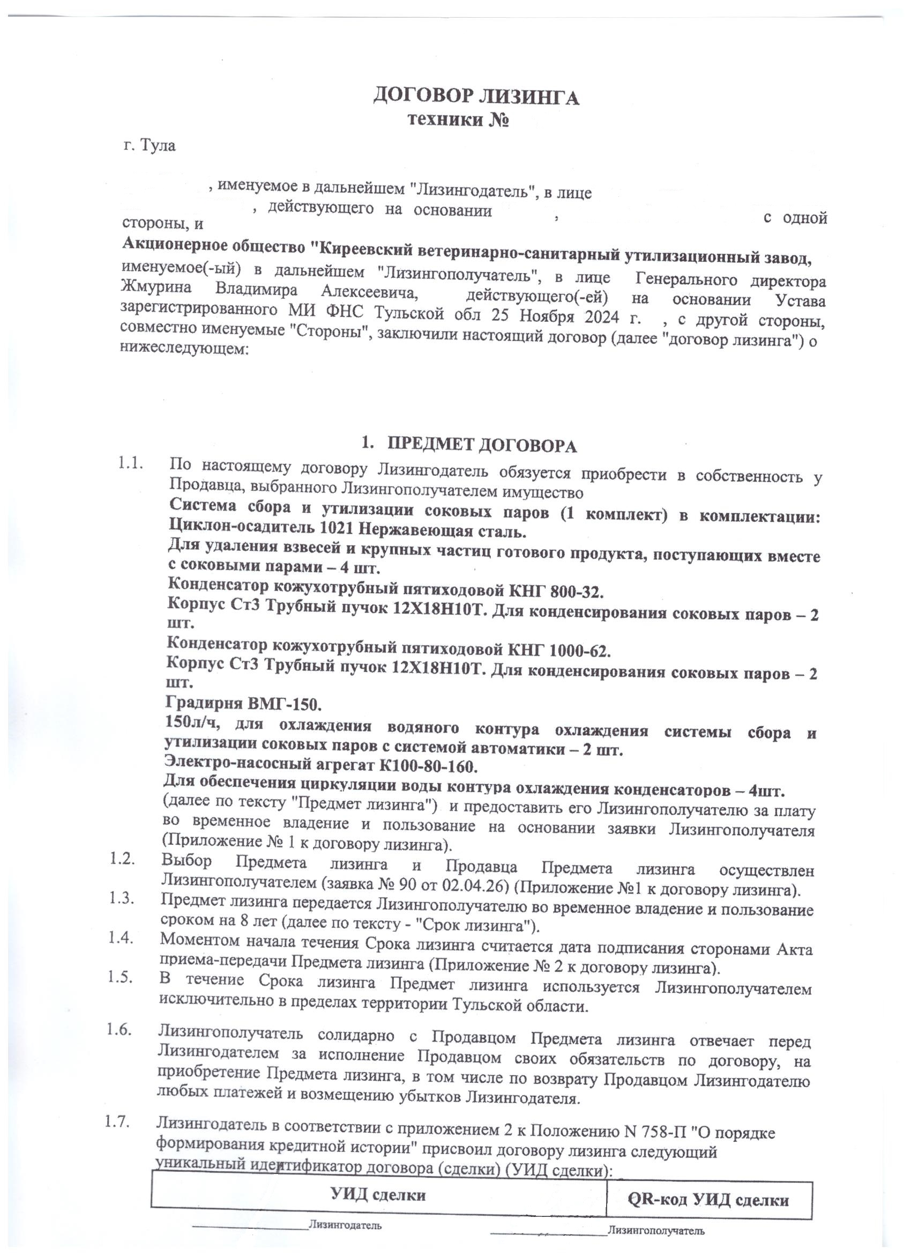

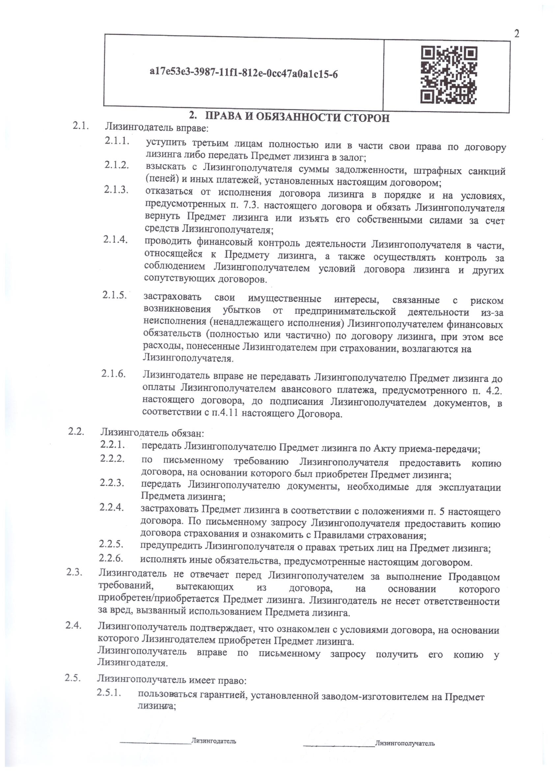

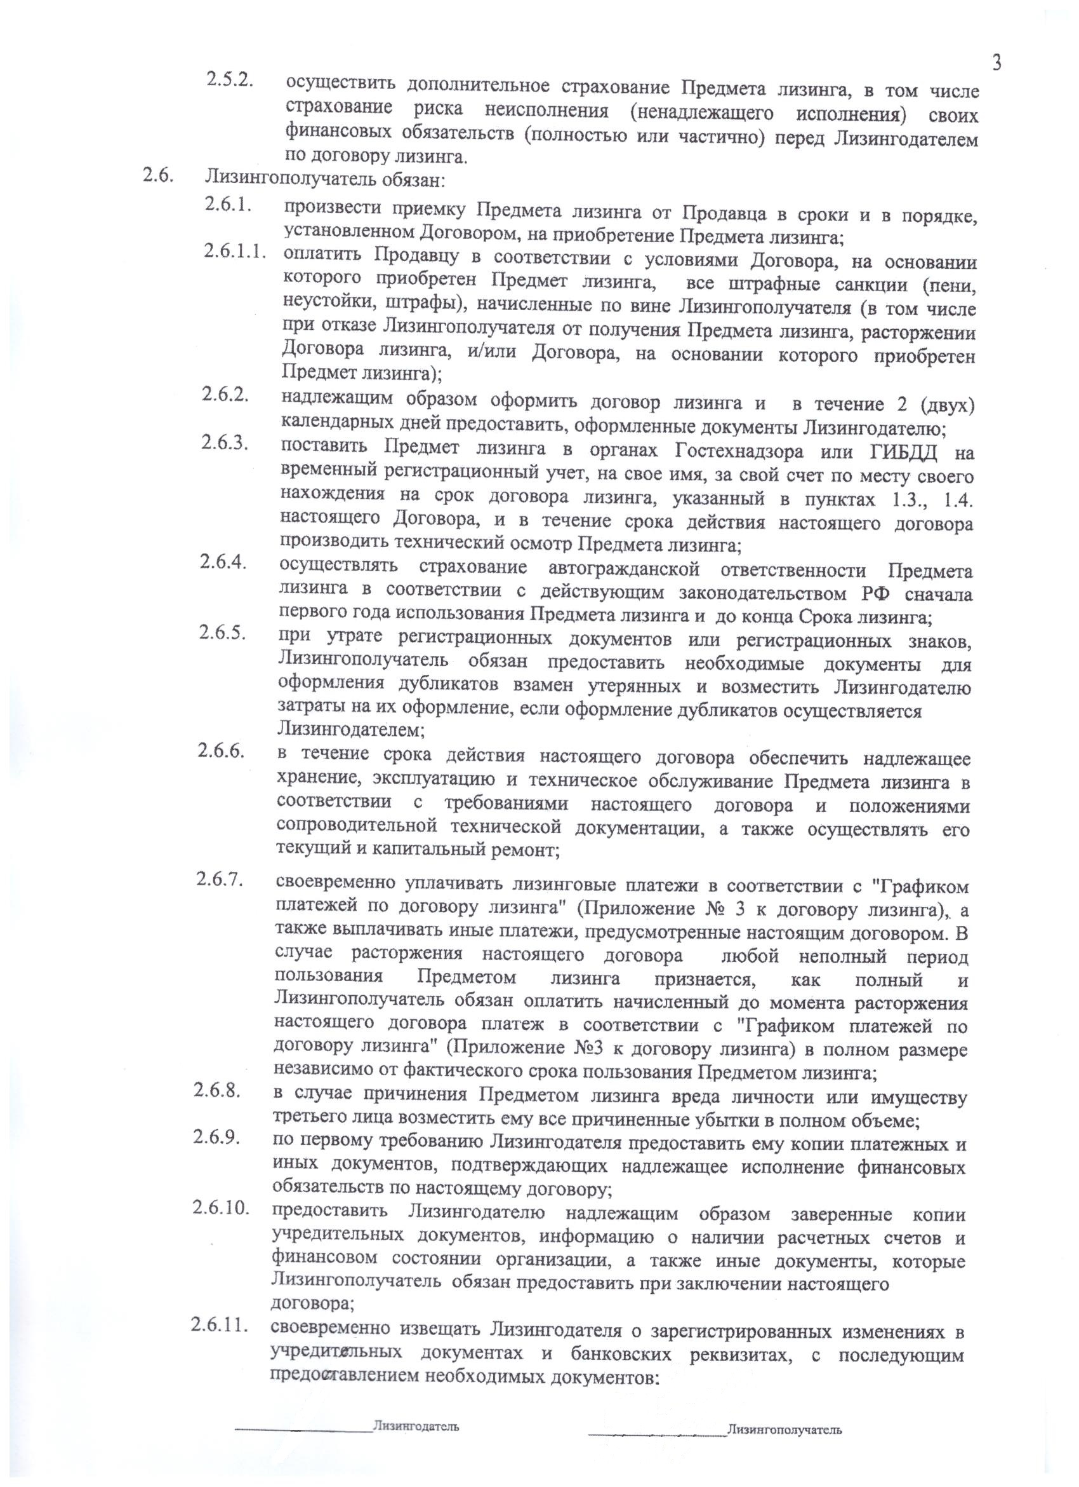

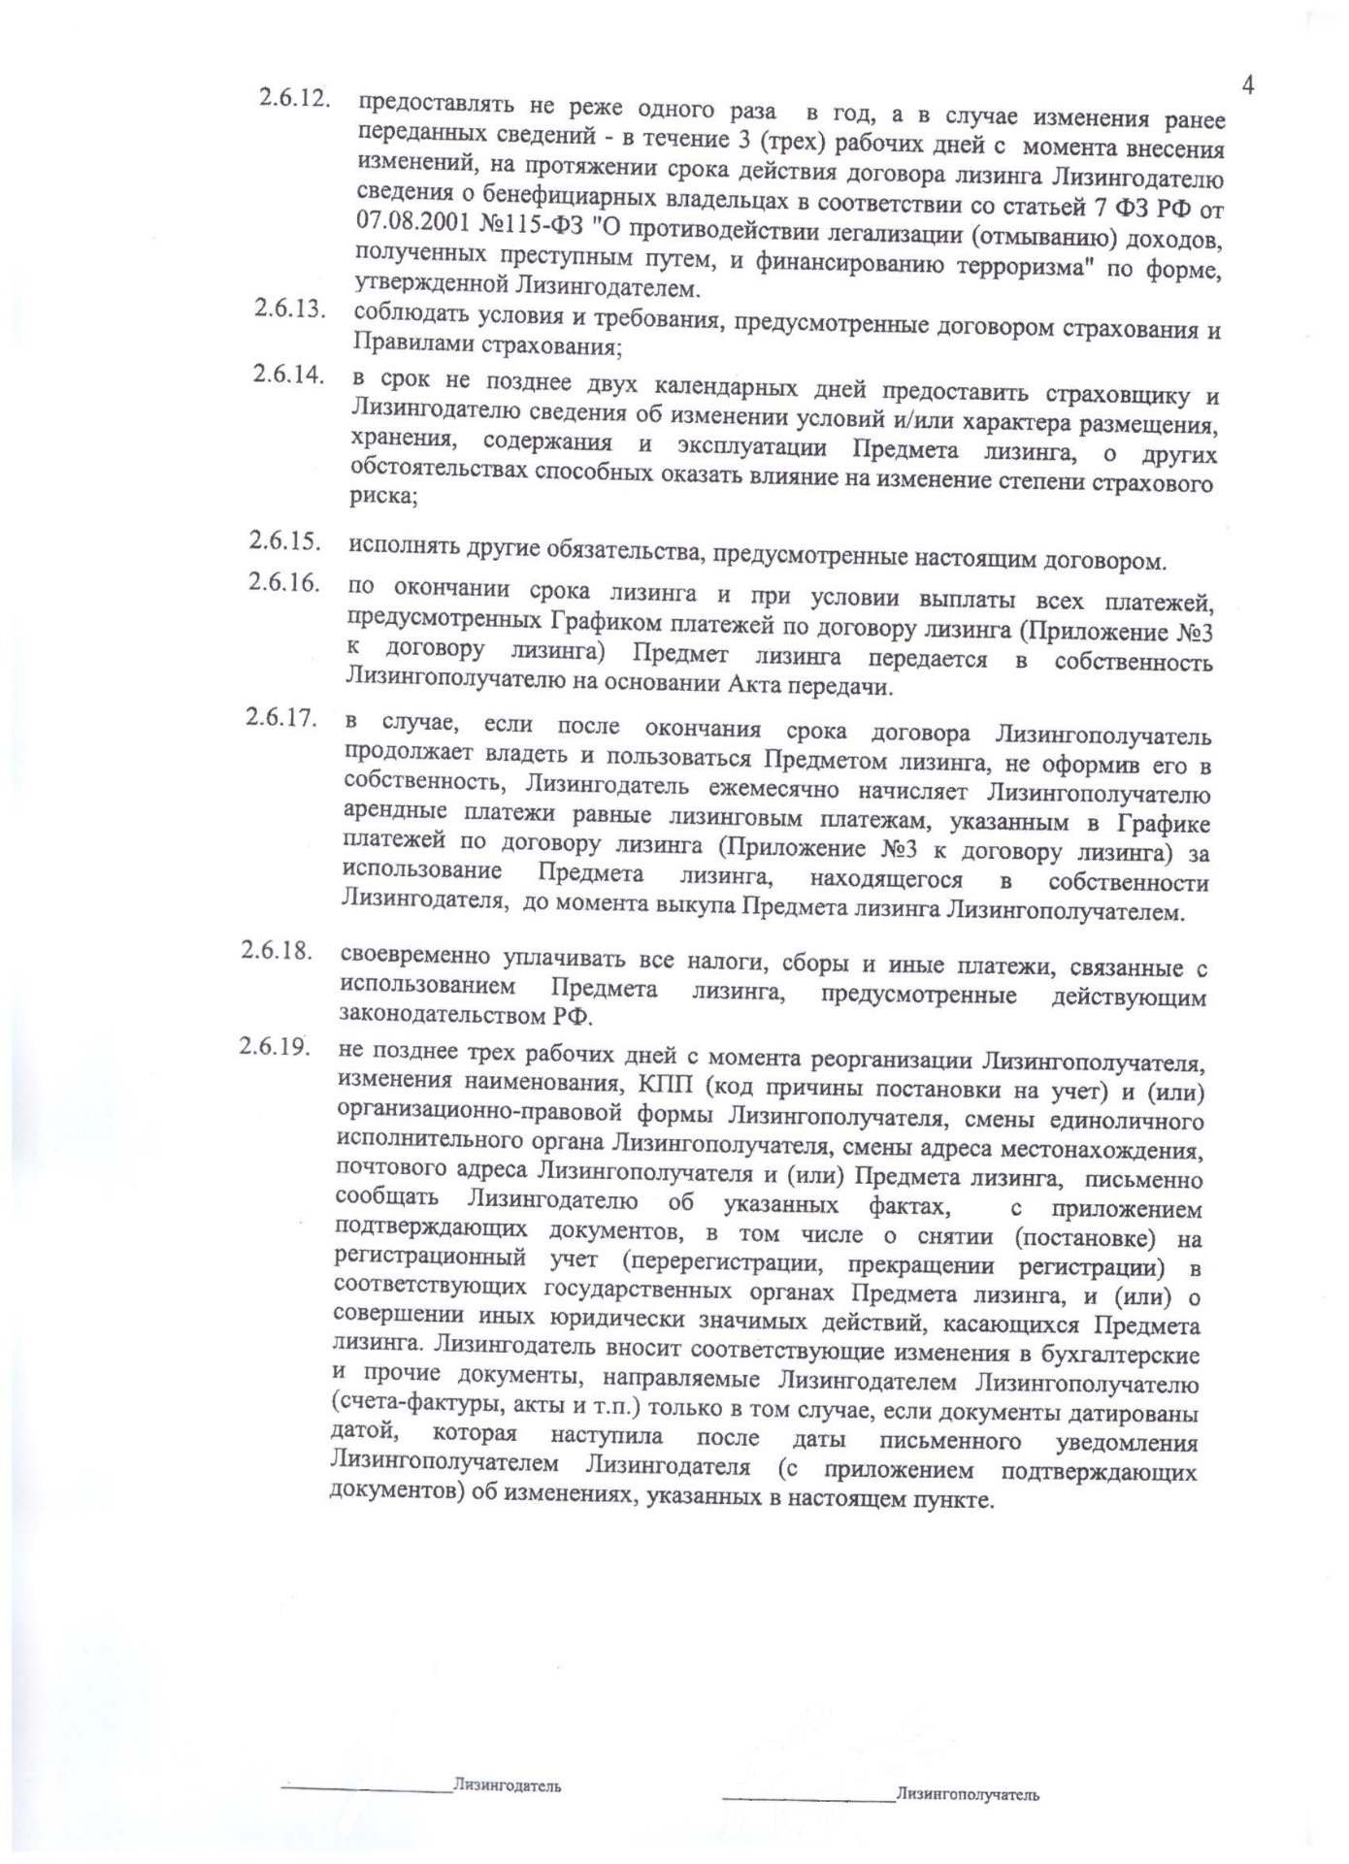

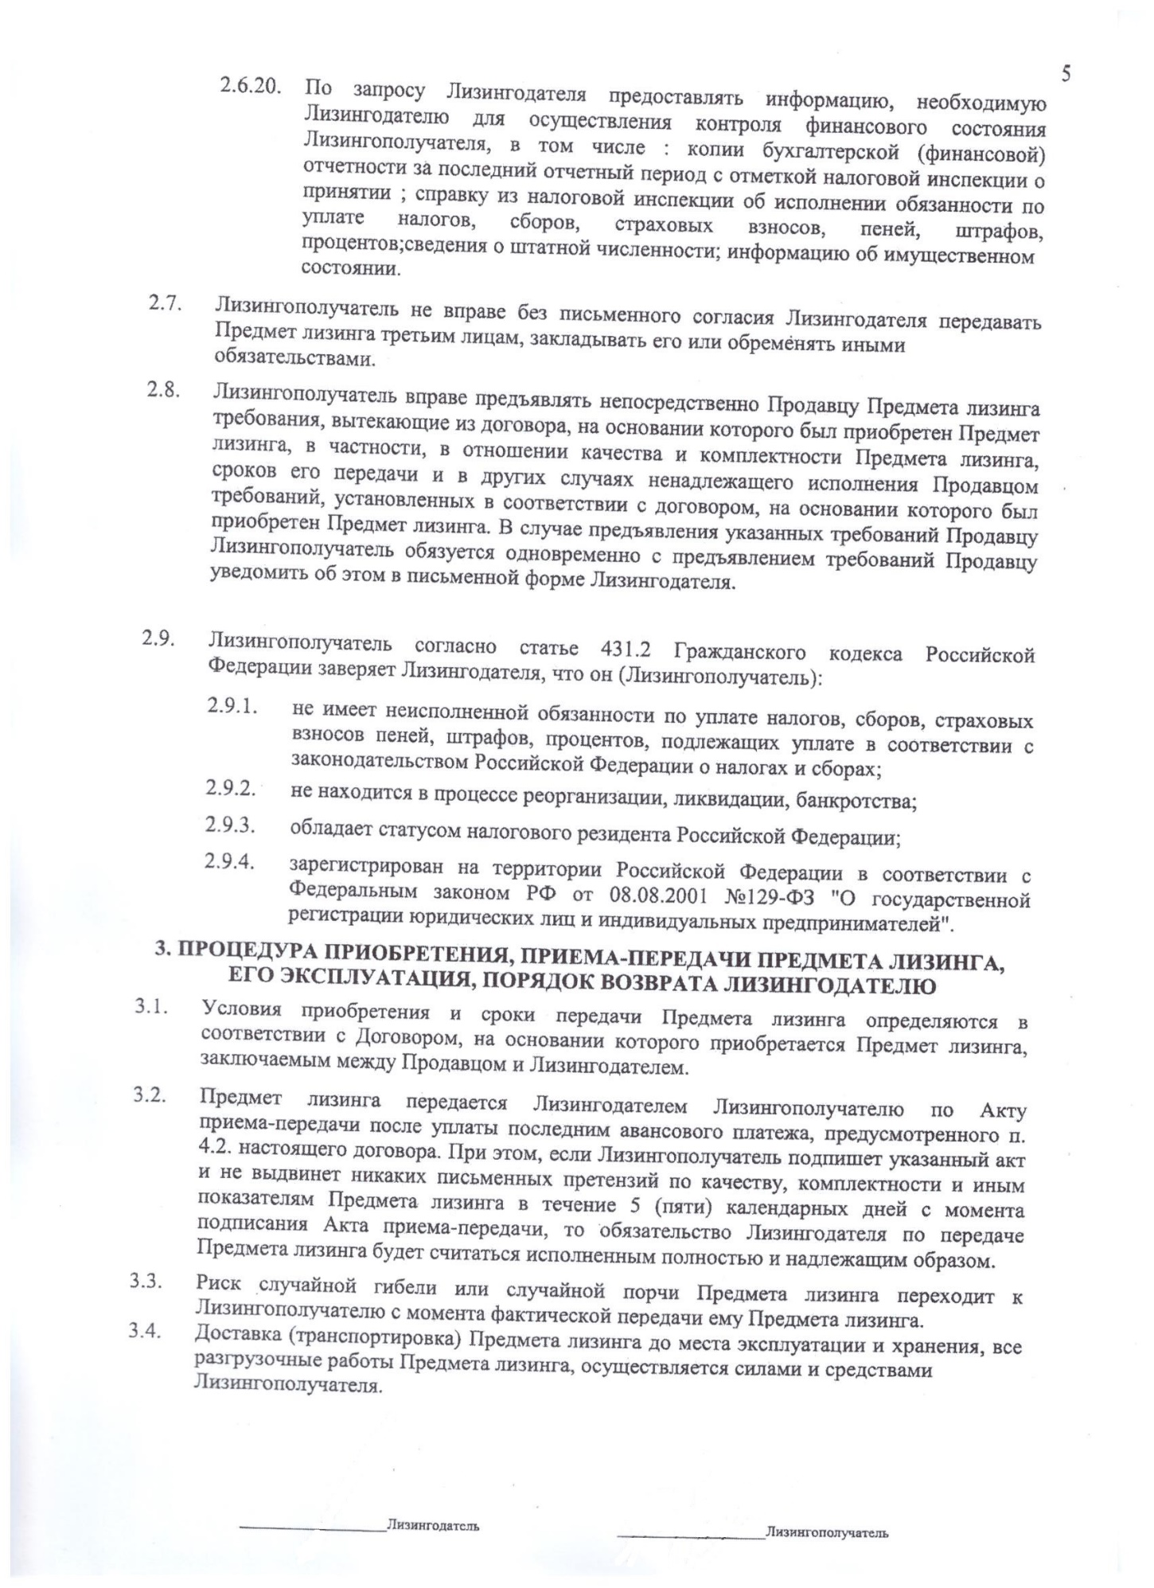

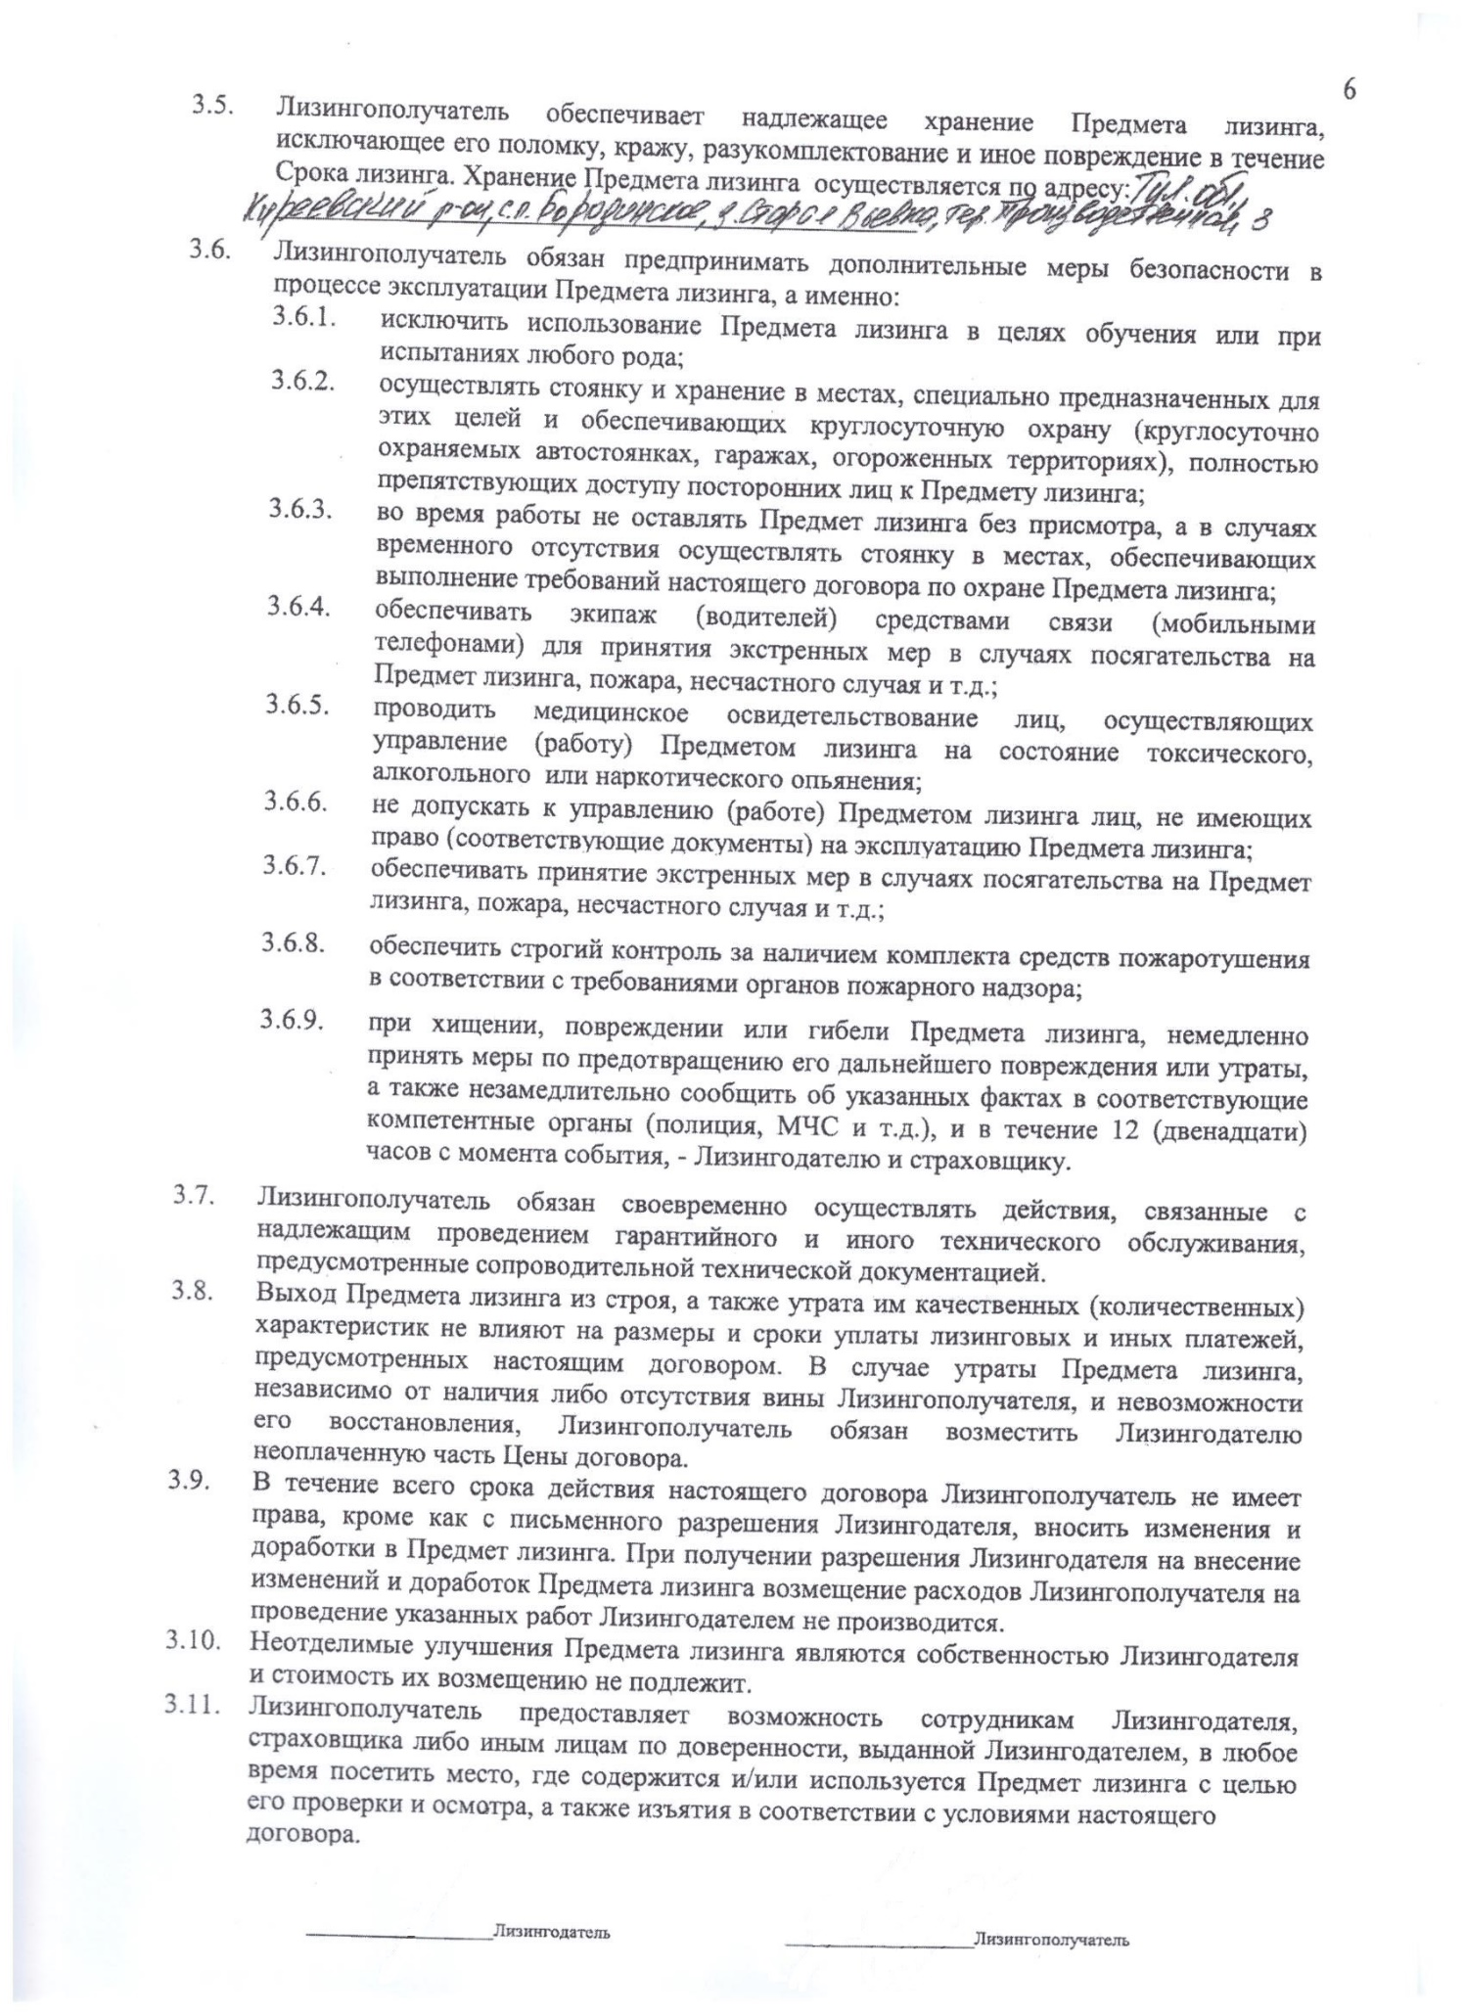

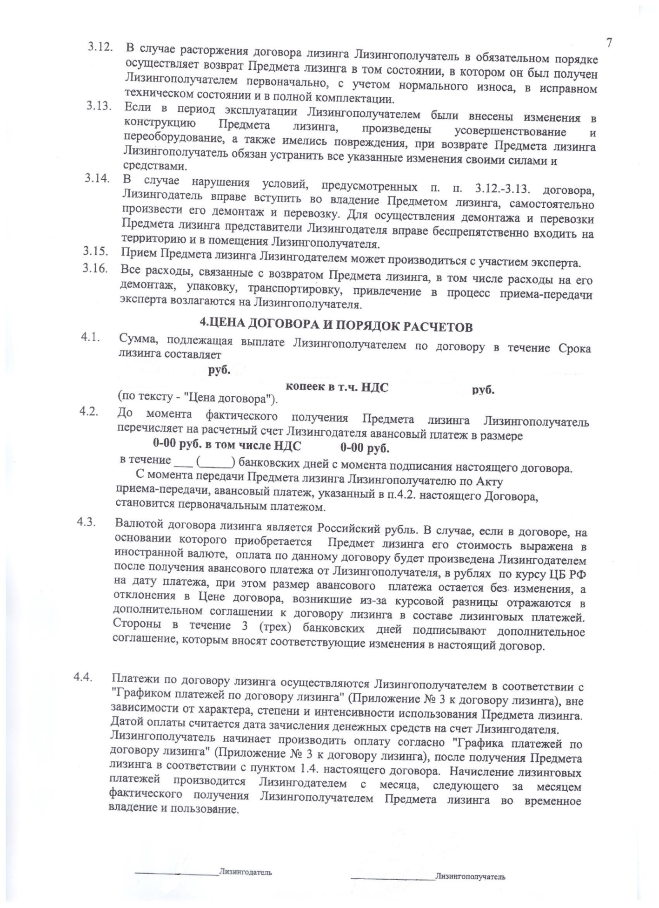

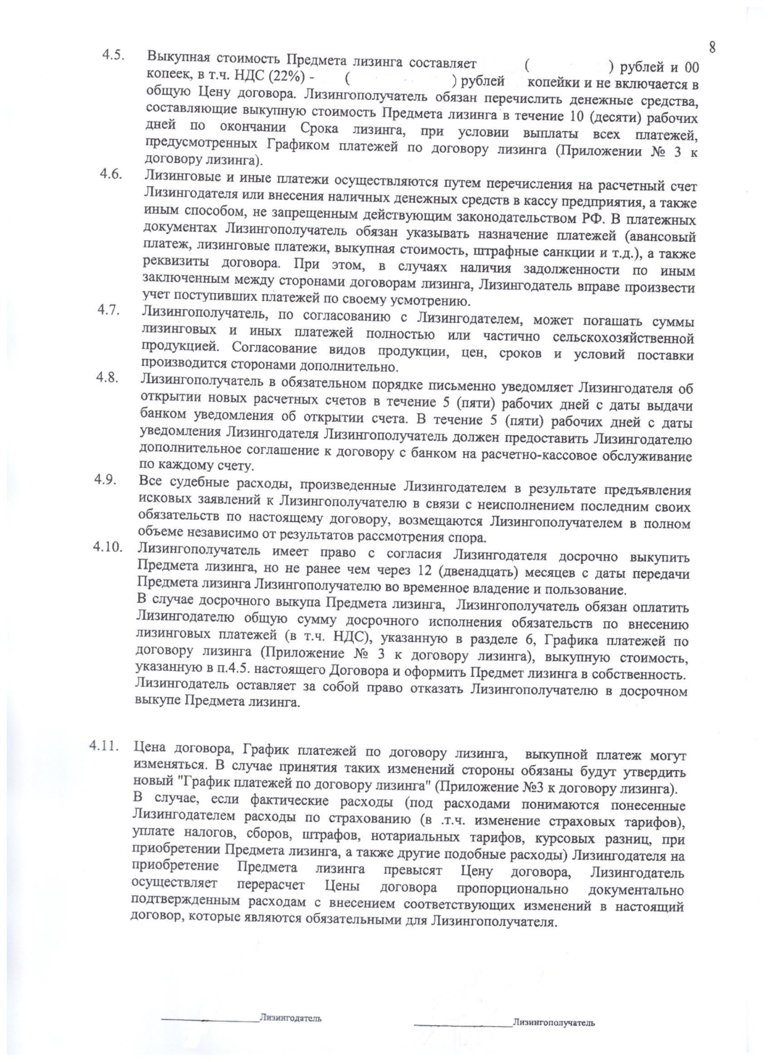

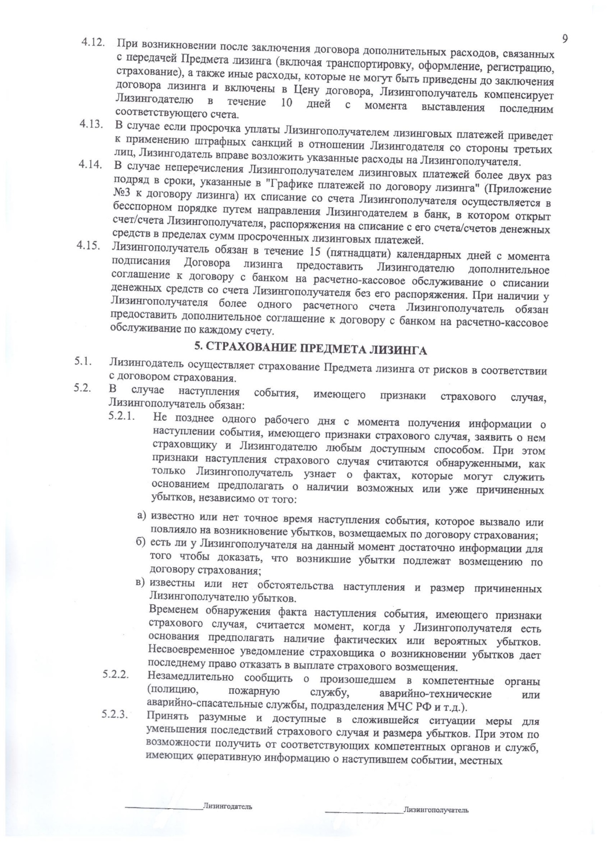

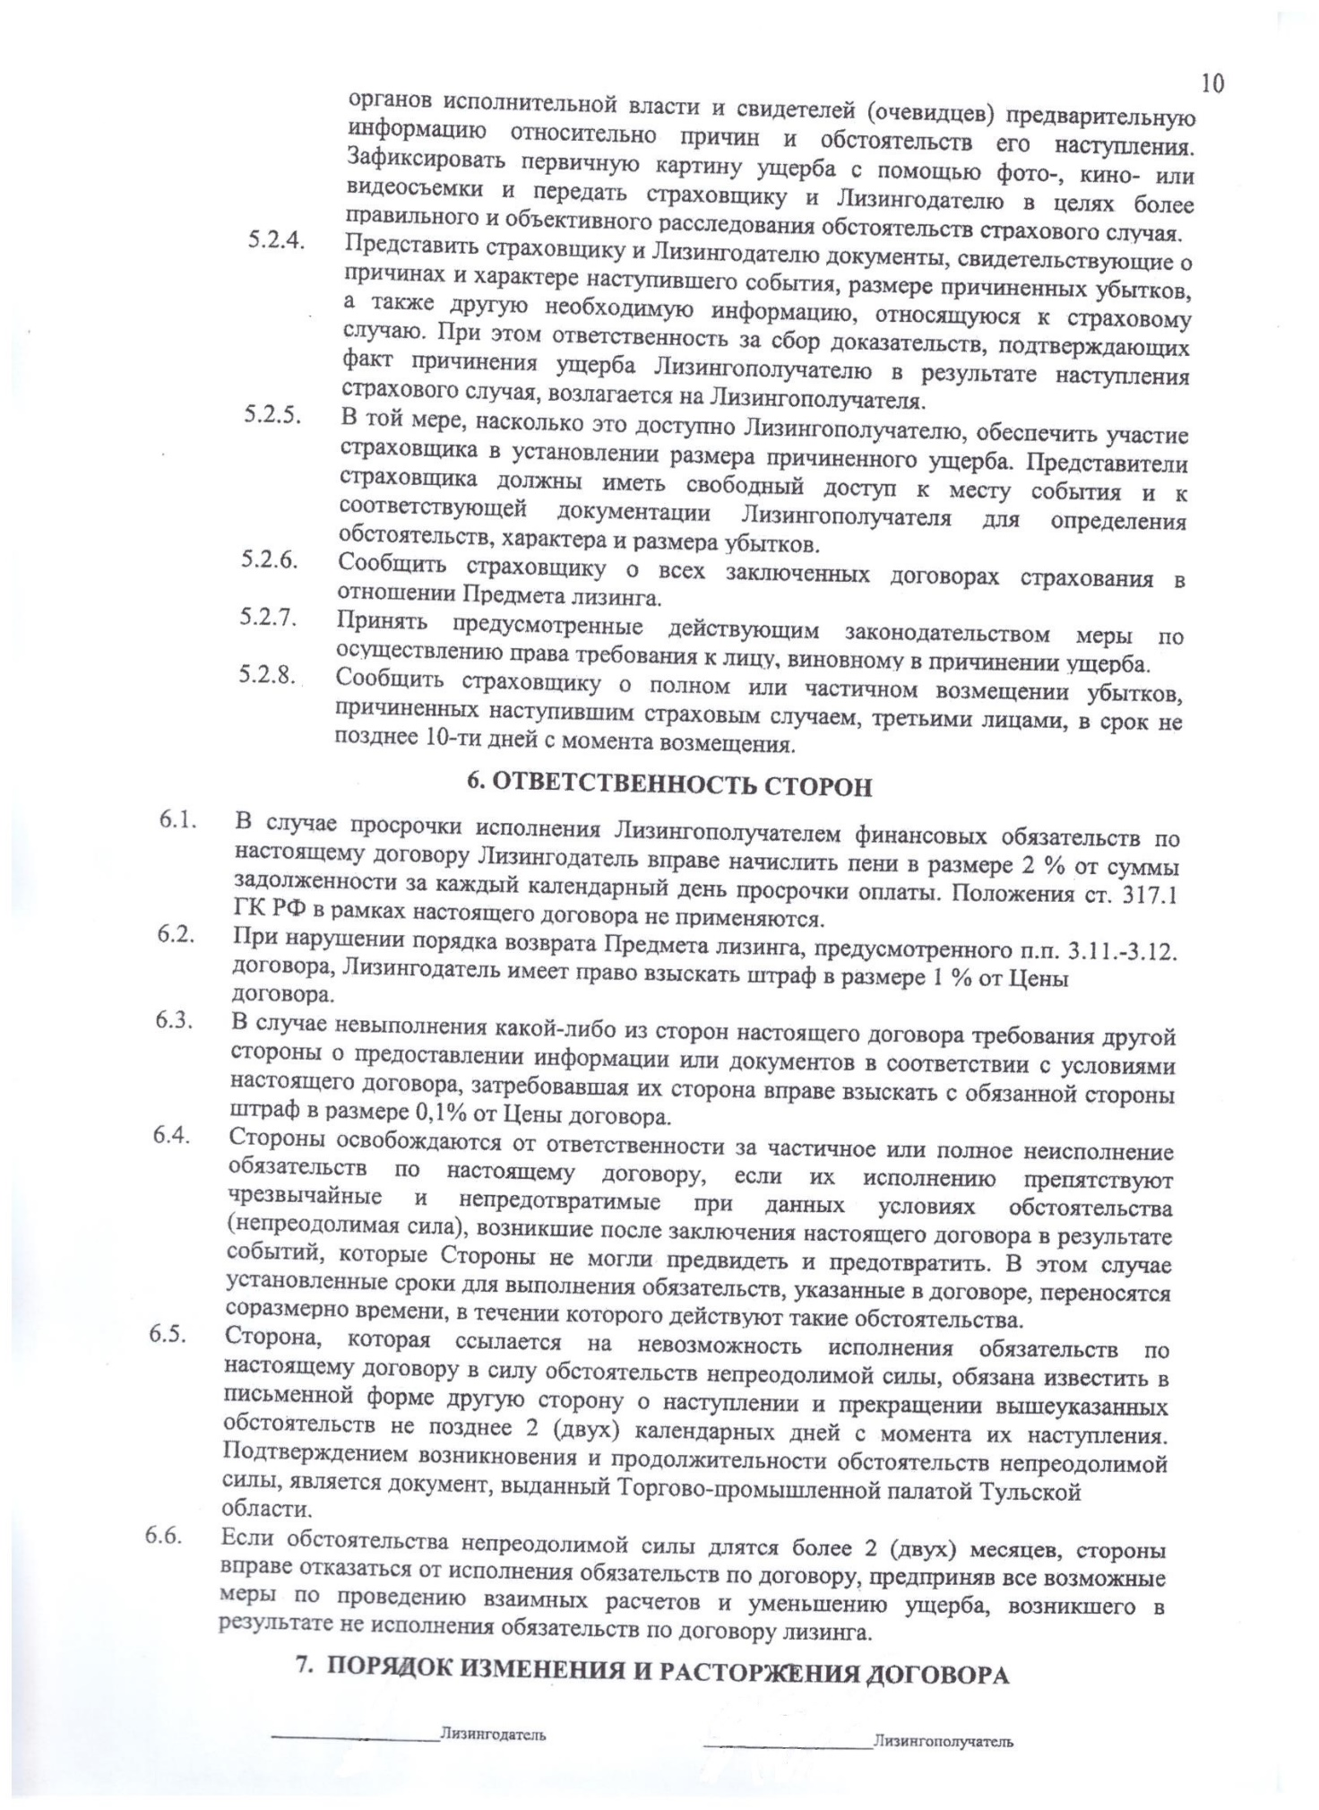

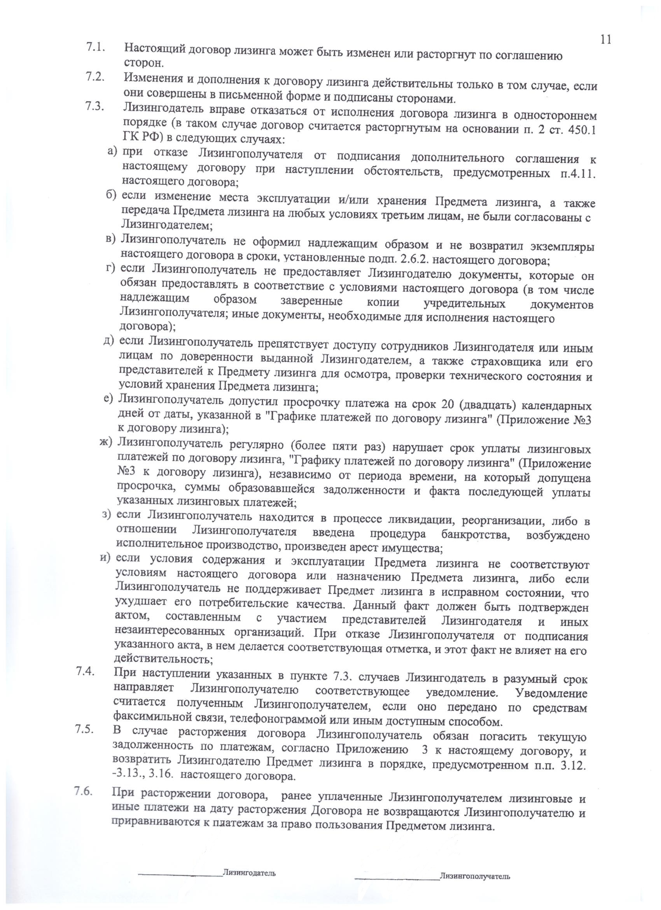

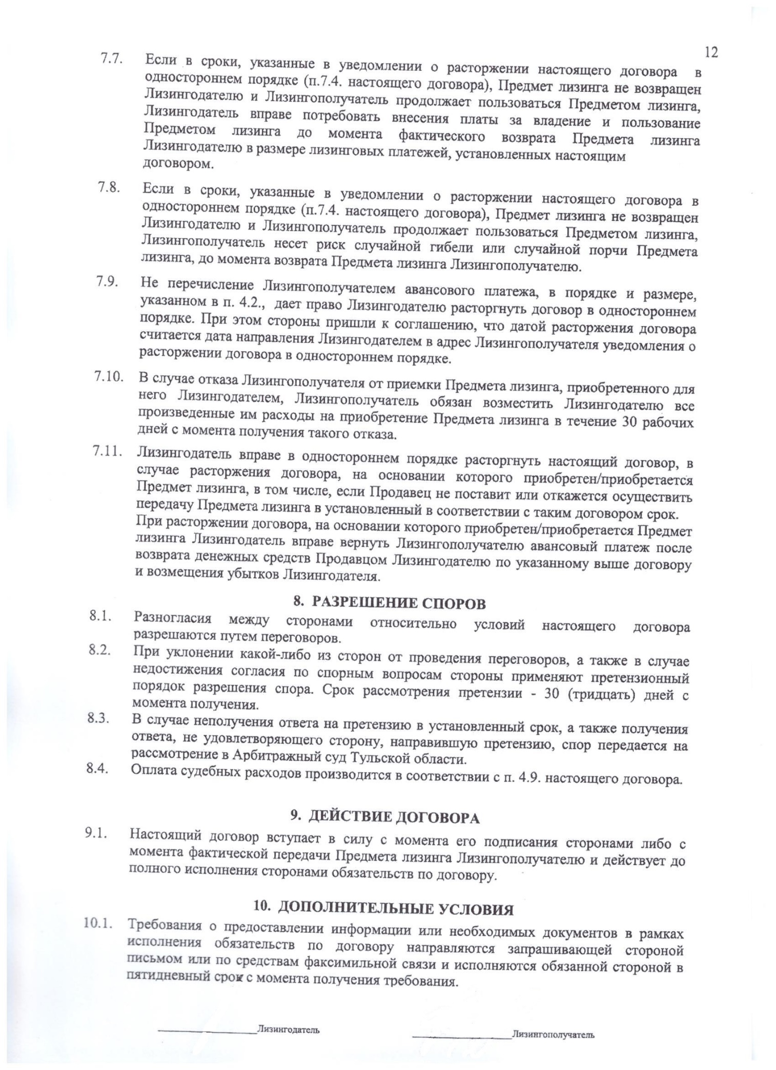

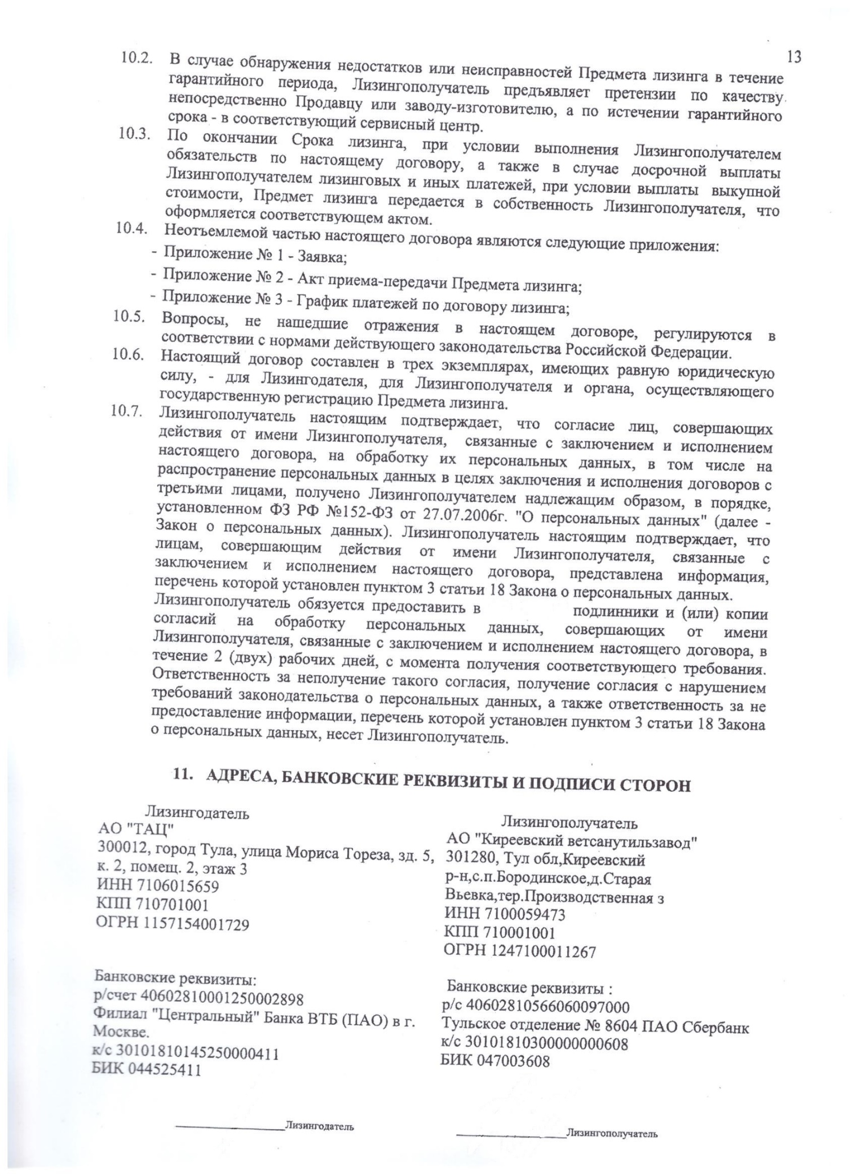

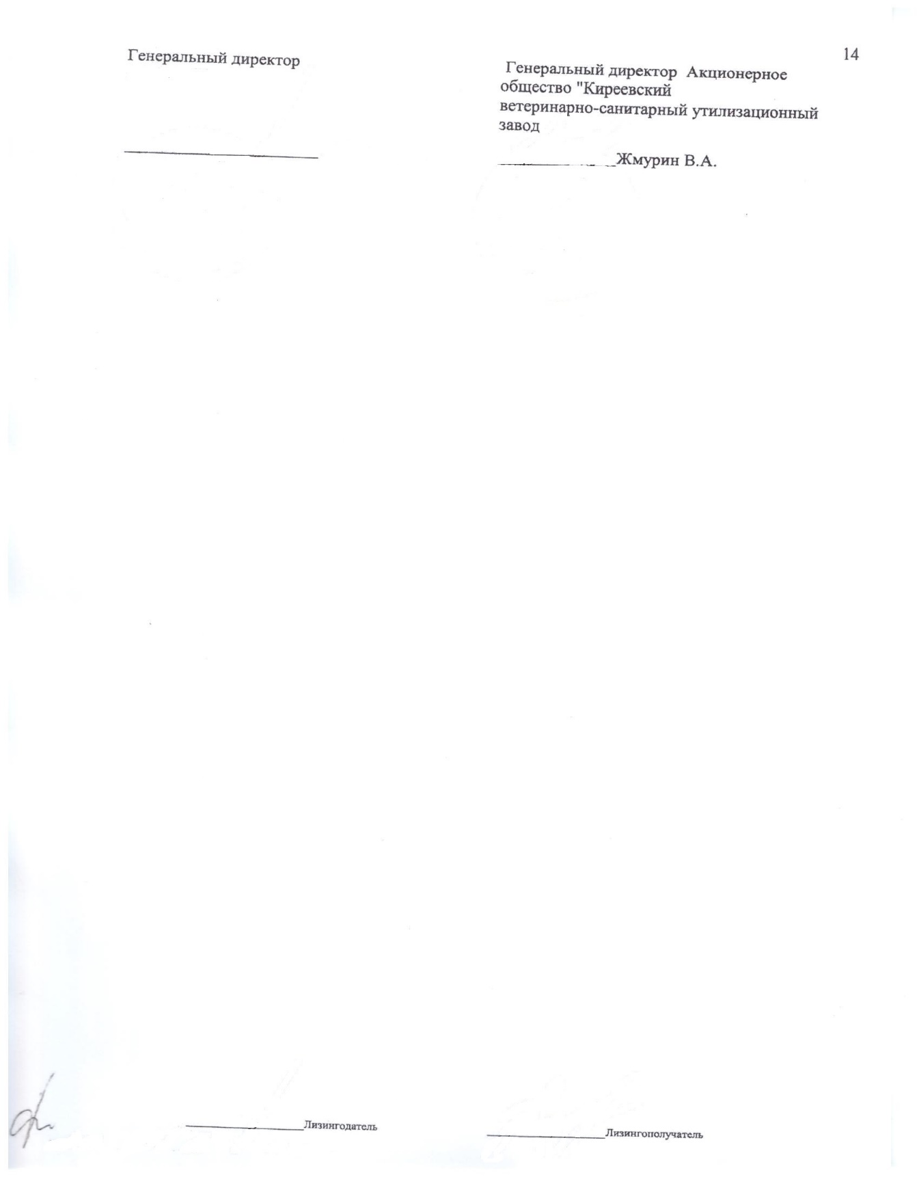

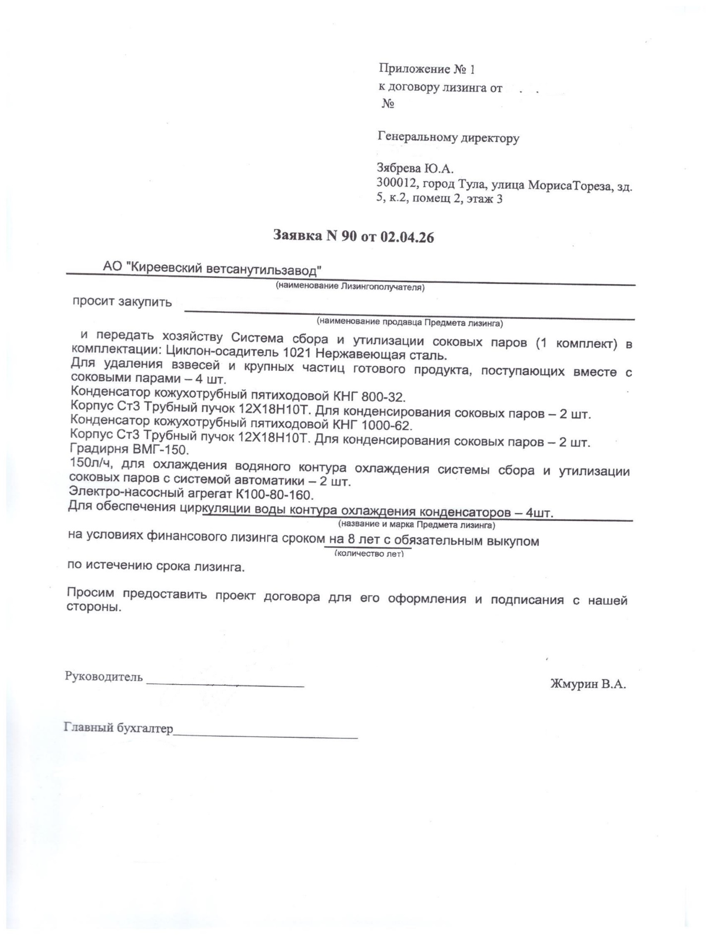

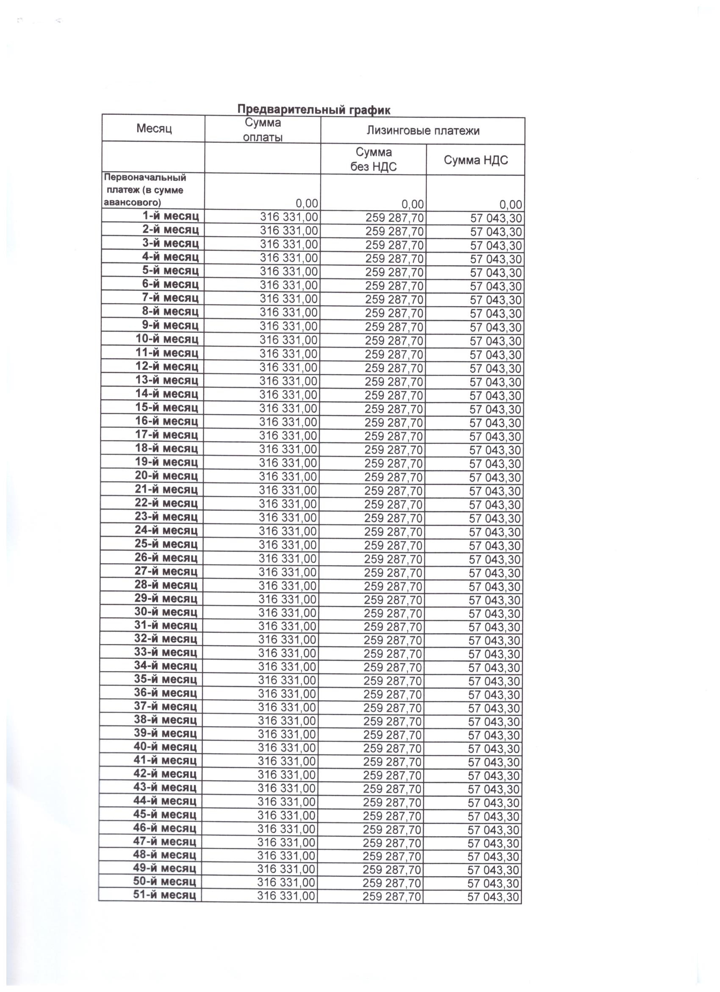
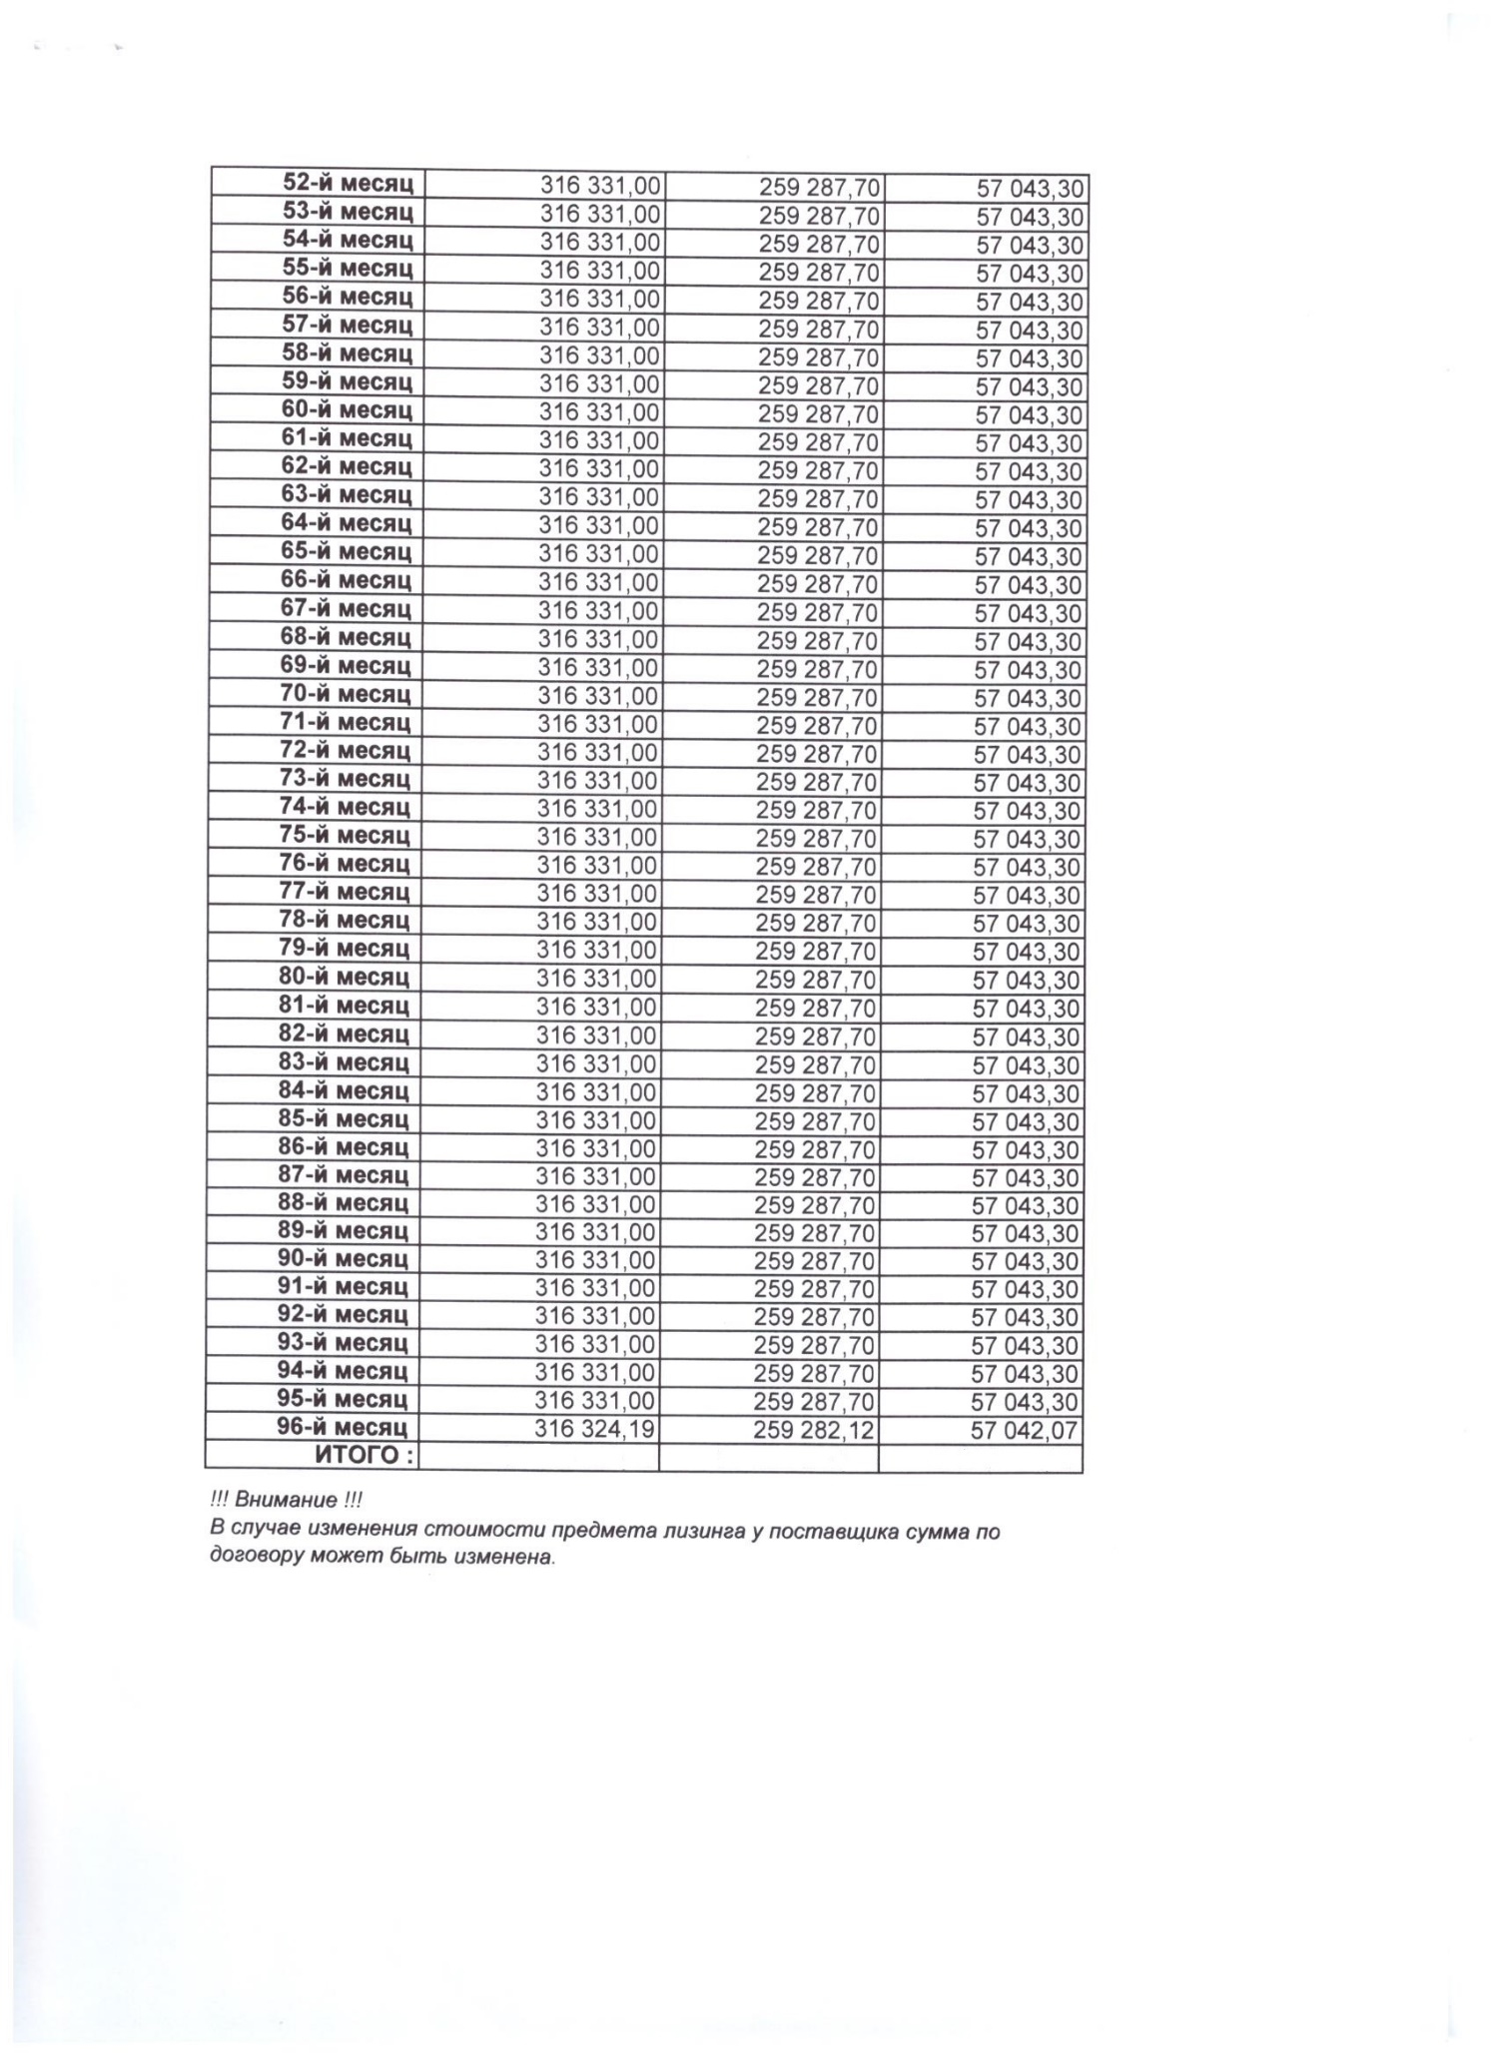

Приложение №2
к извещению о проведении закупки у единственного поставщика
на оказание услуг по финансовой аренде (лизингу)
оборудования системы сбора и утилизации соковых паров

ТЕХНИЧЕСКОЕ ЗАДАНИЕ

Объект закупки:
Оказание услуг по финансовой аренде (лизингу) оборудования системы сбора и утилизации соковых паров для нужд АО «Киреевский ветсанутильзавод»
Условия оказания услуг:
Срок передачи предмета лизинга АО «Киреевский ветсанутильзавод»: не позднее 15.12.2026 г.
Срок лизинга: 96 месяцев с момента передачи предмета лизинга АО «Киреевский ветсанутильзавод».
Авансовый платеж: 0, 00 руб.
Выкупной платеж (выкупная цена): 1000 руб., включая НДС, за комплект поставляемого товара.
В комплект поставки оборудования системы сбора и утилизации соковых паров входит:

Наименование | Единицы измерения | Количество
1.Циклон-осадитель 1021 Нержавеющая сталь. Для  удаления взвесей и крупных частиц готового  продукта, поступающих вместе с соковыми  парами | шт | 4
2.Конденсатор кожухотрубный пятиходовой КНГ  800-32. Корпус Ст3 Трубный пучок 12Х18Н10Т.  Для конденсирования соковых паров | шт | 2
3.Конденсатор кожухотрубный пятиходовой КНГ  1000-62. Корпус Ст3 Трубный пучок 12Х18Н10Т.  Для конденсирования соковых паров | шт | 2
4.Градирня ВМГ-150 .150л/ч, для охлаждения  водяного контура охлаждения системы сбора и  утилизации соковых паров с системой  автоматики. | шт | 2
5.Электро-насосный агрегат К100-80-160 (для  обеспечения циркуляции воды контура  охлаждения конденсаторов. | шт | 4
6.Разработка технической документации,
объемно-планировочные решения, схемы
подключения, спецификация на материалы и
Монтаж поставленного оборудования,
подключение смонтированного оборудования
(включая материалы и кабельную продукцию) и
пуско-наладочные работы.

Приложение №3
к извещению о проведении закупки у единственного поставщика
на оказание услуг по финансовой аренде (лизингу)
оборудования системы сбора и утилизации соковых паров

Обоснование начальной (максимальной) цены договора на поставку товаров, выполнение работ, оказание услуг
Начальная (максимальная) цена договора определена методом сопоставимых рыночных цен (анализа рынка).
В целях получения ценовой информации в отношении товаров, работ, услуг для определения цены договора были направлены запросы о предоставлении ценовой информации 3 поставщикам (подрядчикам, исполнителям). Было получено 3 ценовых предложения.
В случае необходимости заказчиком также осуществляется поиск ценовой информации в реестре контрактов/договоров на официальном сайте единой информационной системы в сфере закупок (ЕИС) в информационно-телекоммуникационной сети «Интернет» www.zakupki.gov.ru.
В случае необходимости, заказчик так же осуществляет сбор и анализ информации о ценах товаров, работ, услуг, содержащихся в рекламе, каталогах, описаниях товаров и в других предложениях, обращенных к неопределенному кругу лиц, в том числе признаваемых в соответствии с гражданским законодательством публичными офертами.
Начальная (максимальная) цена договора определена как минимальная из предложенных и рассчитана по формуле:
НМЦК^{рын} = v*Ц_{min}, где:
НМЦК^{рын} - НМЦК, определяемая методом сопоставимых рыночных цен (анализа рынка);
v – количество (объем) закупаемого товара (работы, услуги);
Ц_{min} –цена единицы товара, работы, услуги, представленная в источнике ценовой информации.
Расчет начальной (максимальной) цены договора:

№ п/п | Наименование товара, работы, услуги | Единица измерения (по ОКЕИ) | Количество (v) | Цена единицы товара, работы, услуги, представленная в источнике с номером i (), руб. |  |  | Цена, рассчитанная по формуле (НМЦК^{рын}), руб.
 |  |  |  | Источник 1 | Источник 2 | Источник 3
1 | Оказание услуг по финансовой аренде (лизингу)  оборудования системы сбора и утилизации соковых паров | шт | 1 | 30 367 769,19 | 40 848 709,73 | 42 578 208,77 | 30 367 769,19
ИТОГО: |  |  |  | 30 367 769,19 | 40 848 709,73 | 42 578 208,77 | 30 367 769,19

Источник 1: ценовое предложение от 06.04.2026 №б-н, полученное по результатам запроса от 02.04.2026 №91.
Источник 2: ценовое предложение от 08.04.2026 №53751239, полученное по результатам запроса от 02.04.2026 №93.
Источник 3: ценовое предложение от 09.04.2026 №б-н, полученное по результатам запроса от 02.04.2026 №92.
Примечание: на основании письма Министерства финансов Российской Федерации от 08.09.2017г. №24-01-09/58179 для расчета НМЦД взята минимальная цена товара по коммерческим предложениям.

Начальная (максимальная) цена договора составляет: 30 367 769 (Тридцать миллионов триста шестьдесят семь тысяч семьсот шестьдесят девять) рублей 19 копеек.

Дата подготовки: апрель 2026 г.

